Atividade Extra

Um cliente entrou em contato, solicitando a criação no sistema da funcionalidade “Grupo de Usuários”. Através desta funcionalidade o cliente poderá criar grupos e vincular usuários aos grupos criados.

Dentro do menu “Usuários”, deverá ser criado o submenu “Grupo de Usuários”.

Ao clicar sobre o botão “Novo”, o sistema deverá exibir um formulário de criação de um novo grupo e vinculo com usuários.

Deverá ser possível vincular usuários no novo grupo de forma manual ou por arquivo padronizado com extensão .TXT

Deve haver uma tela para consultar o vinculo entre os usuários e os grupos criados.

1 - Utilizando qualquer um dos métodos de prototipação aprendidos, realize a prototipação das telas para que possam ser apresentadas para avaliação do cliente.

Apresentação de protótipo – Grupos de usuários

**Objetivo:** Apresentar as especificações, funcionalidades e protótipo de telas introduzindo o conceito de grupos de usuário, para que o usuário possa criar estes grupos, visualizar e gerenciar.

1. **Página de listagem de grupos**

Esta página é composta pelo cabeçalho com as informações de login e logo do sistema. No lado esquerdo da tela, há um menu com todas as opções disponíveis para utilização por aquele usuário, já respeitando as permissões atribuídas ao mesmo.  
  
Ao acessar a opção Usuários, um submenu é disposto na tela com algumas outras opções, entre elas a opção **Grupos de usuários**. Ao clicar nesta opção, uma tabela com todos os grupos de usuário é disposta.  
  
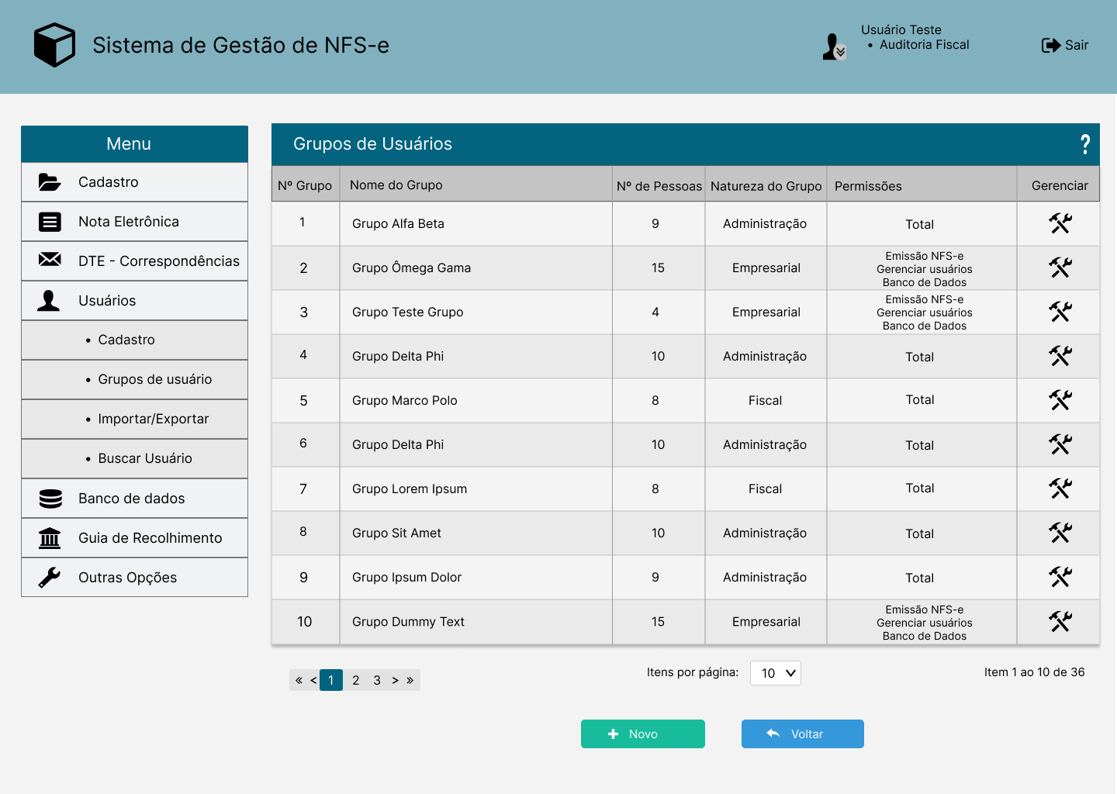

Aqui podemos gerenciar os grupos bem como criar um, clicando no botão **Novo**.

**2. Adição de um novo grupo**

Nesta tela é possível inserir todas as informações necessárias para a criação de um novo grupo. Os dados podem ser preenchidos no formato de um formulário.

2.1) Informações do Formulário

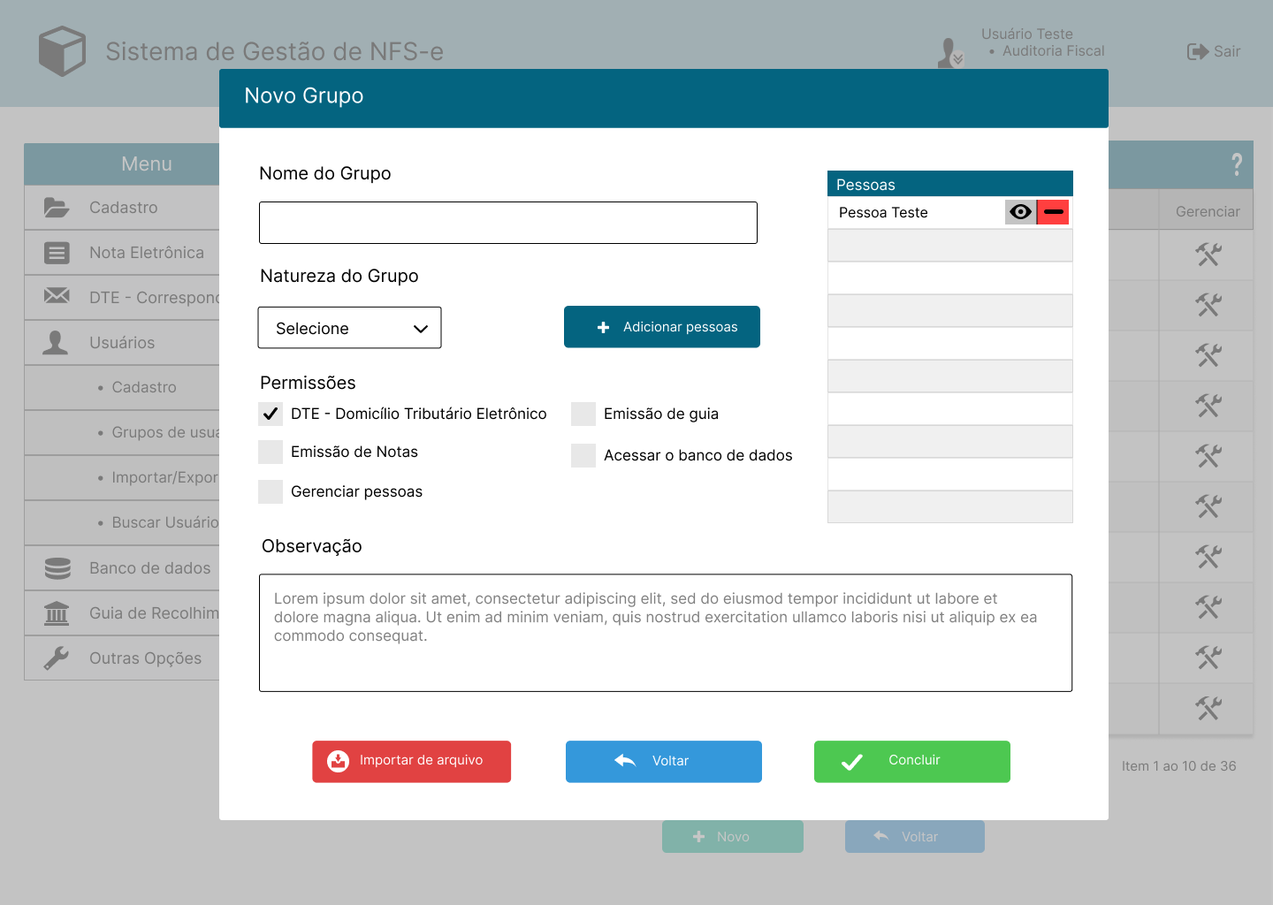

* Nome do grupo: Inserir o nome desejado
* Natureza do Grupo: Administração; Empresarial; Fiscal
* Permissões: As permissões são no formato de checkbox. Selecionar quantas desejar para aquele grupo de usuários.
* Observação: Inserir aqui qualquer informação adicional sobre aquele grupo. Caso não tenha, deixar vazio.
* Importar do arquivo: Este botão permite inserir um arquivo para importação das informações daquele grupo
* Lista de pessoas: Todas as pessoas vinculadas ao grupo estarão dispostas aqui.
* Botão Adicionar Pessoas: Clicando neste botão é possível buscar a pessoa a partir de seu CPF e vincular ao grupo.

**3. Detalhes da pessoa**

Ao clicar no ícone de visualização ao lado da pessoa vinculada ao grupo, uma nova janela é aberta com as informações da pessoa.

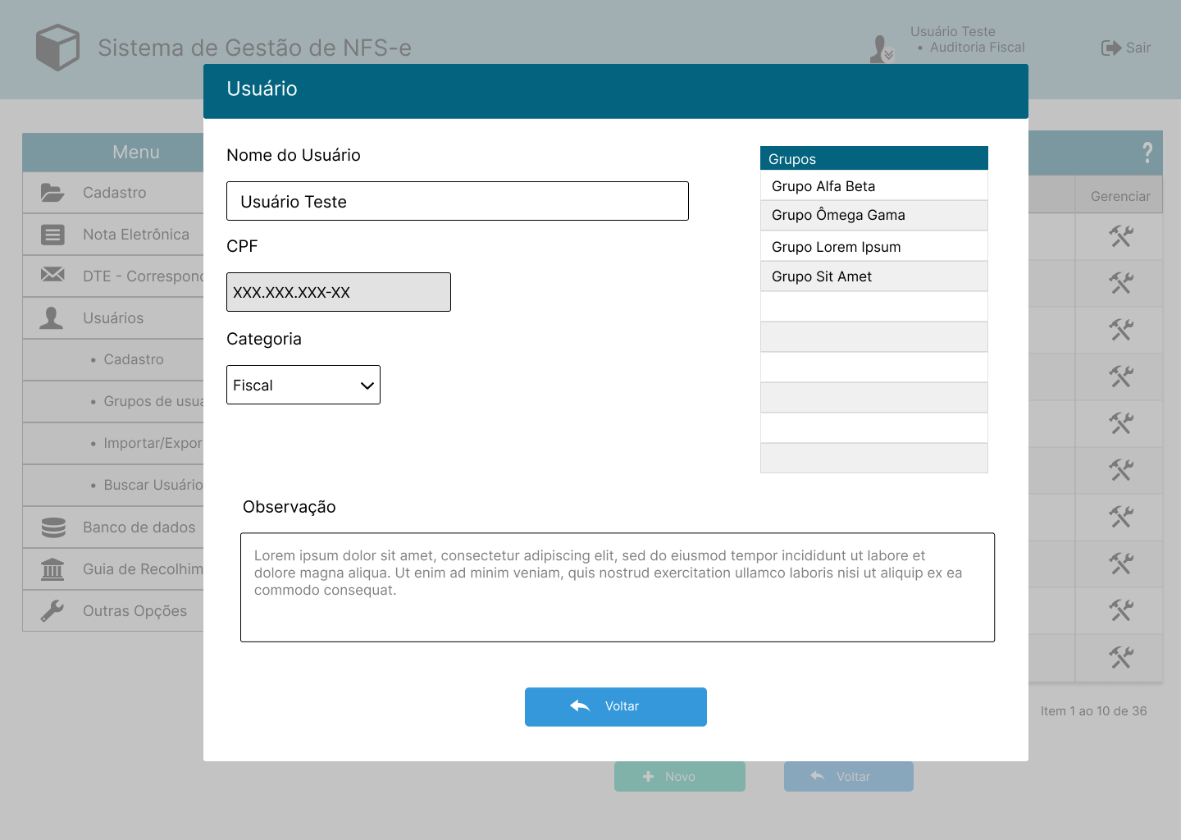

Aqui podemos visualizar o nome daquele usuário, qual sua categoria e quais os grupos que o mesmo pertence. O número do CPF somente aparecerá para um administrador ou alguém com permissão para o mesmo.